HW5 助教看一下

資工碩一 110598040 陳廷豪

#資料夾包括此word說明文件以及兩份相同內容的程式碼(.py與.ipynb)

前置環境

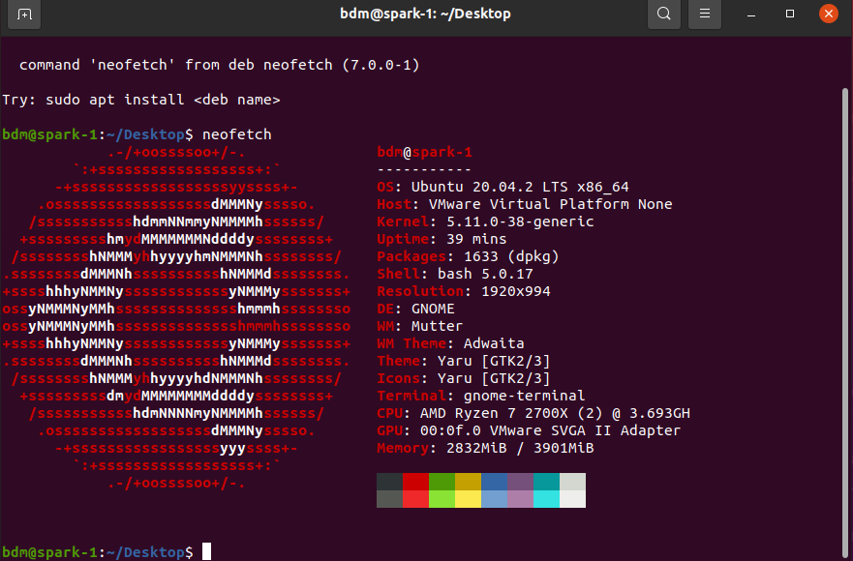

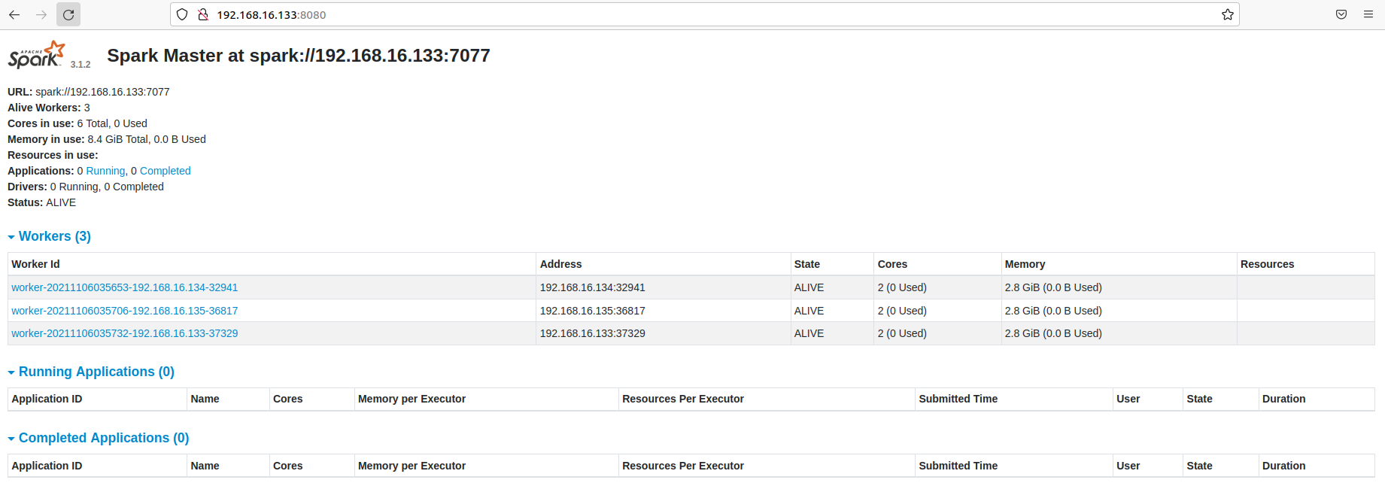

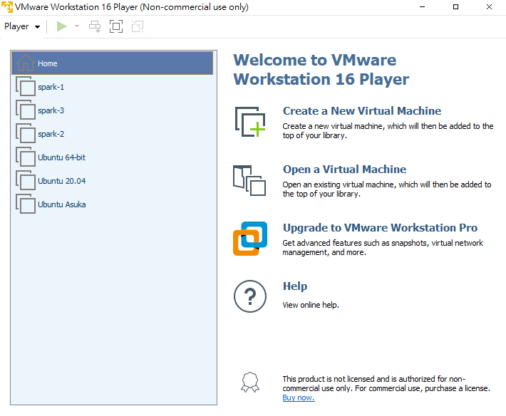

程式碼:

讀資料

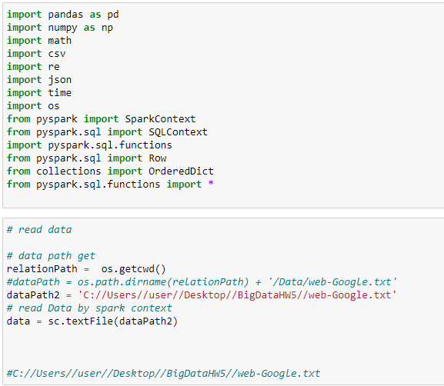

第一題

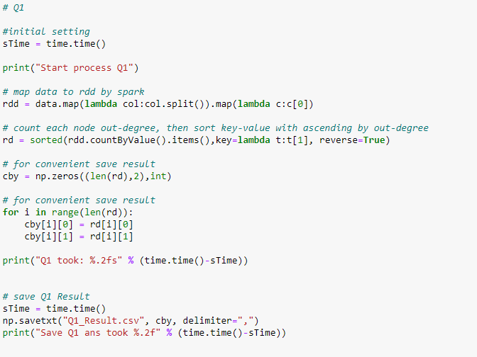

第二題

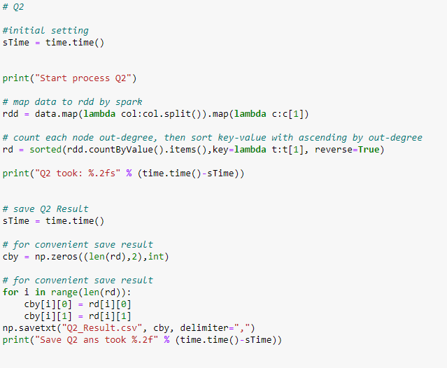

第三題

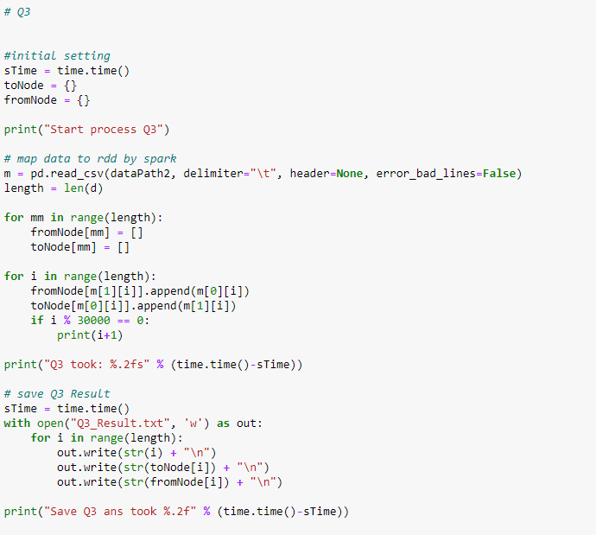

信箱: terry9026955@yahoo.com.tw